5. Electroválvulas
En nuestro anterior proyecto teníamos un pequeño motor para regar independientemente de una toma de agua. Ahora lo vamos a modificar para conectarlo a una o varias tomas de agua y que sean unas electroválvulas las que al abrir o cerrar, dejen pasar el agua de la toma para regar nuestro huerto.
El esquema es idéntico al anterior, sólo necesitamos sustituir el motor por una placa de relés, que nos permita encender y apagar las electroválvulas que funcionan a 12 V .
Como los relés nos permite aislar el arduino de cualquier otra fuente de alimentación, también podemos encender o apagar cualquier dispositivo que funcione con cualquier tensión que soporten los relés
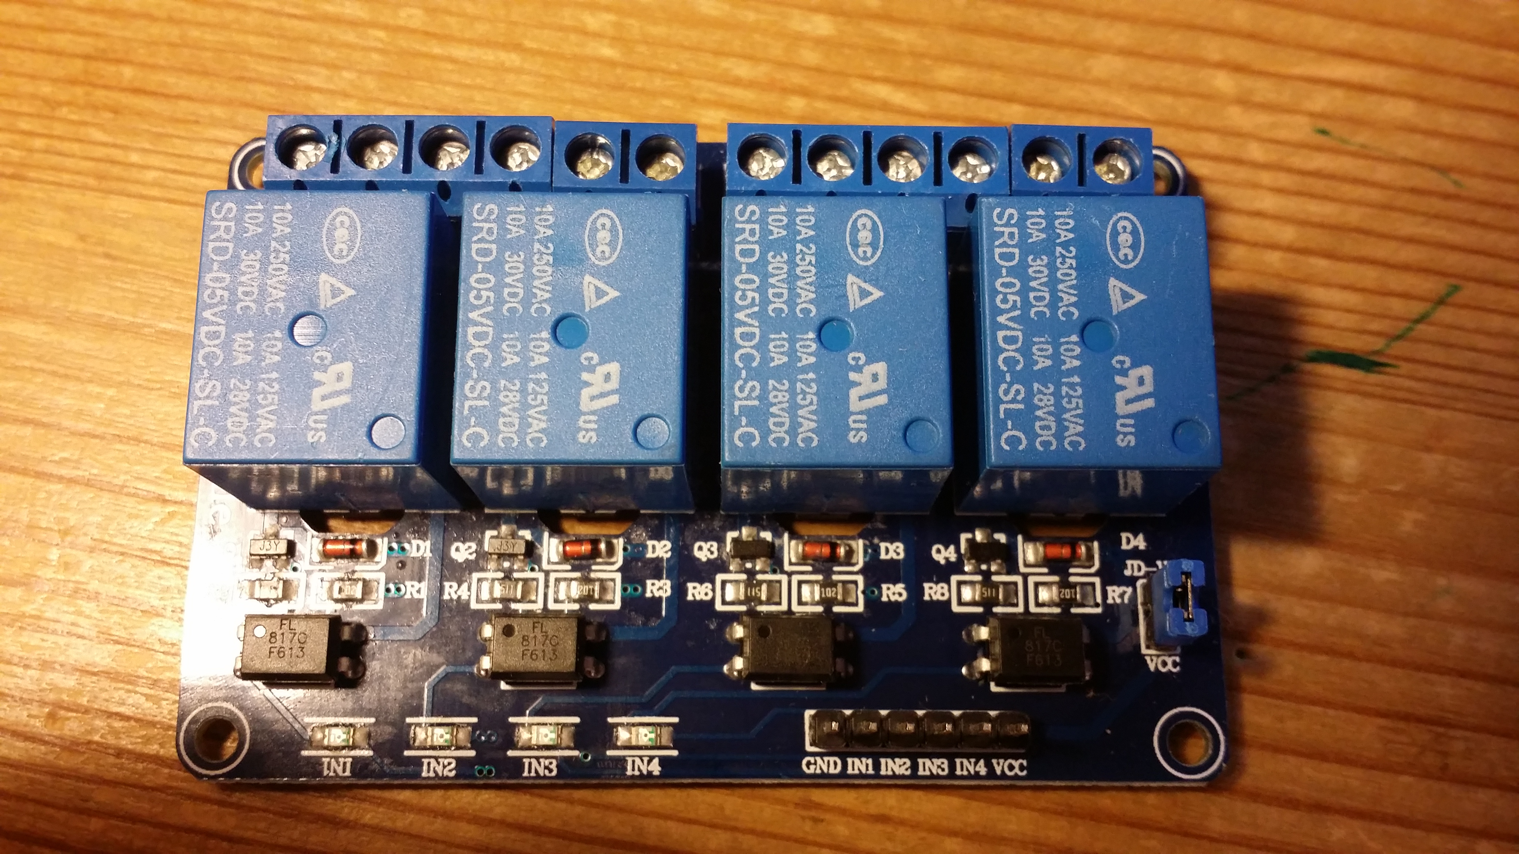
En mi caso he comprado la siguiente placa de cuatro relés que permiten un máximo de 10A a 30VDC o 10 A a 250VAC.
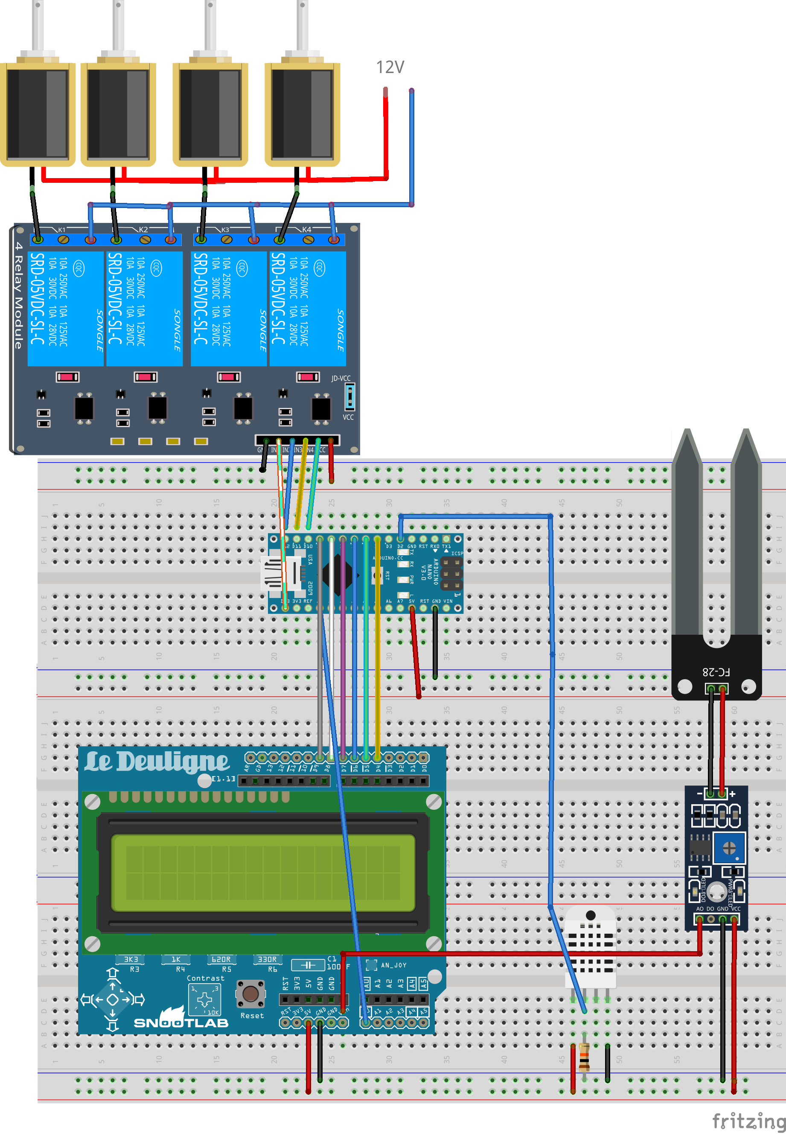
El esquema quedaría de la siguiente forma:
Y modificamos el código :

Referencias
- http://www.profetolocka.com.ar/2015/05/09/modulo-de-4-reles-para-arduino/

